Федеральное государственное автономное

образовательное учреждение

высшего образования

«СИБИРСКИЙ ФЕДЕРАЛЬНЫЙ УНИВЕРСИТЕТ»

Институт Космических и информационных технологий

Кафедра «Информатика»

**ОТЧЕТ ПО ЛАБОРАТОРНОЙ РАБОТЕ №2**

Преподаватель ___________ А.С. Черниговский

подпись, дата инициалы, фамилия

Студент КИ15–17Б, 031510065 ___________ Т.В. Радионов

номер группы, зачетной книжки подпись, дата инициалы, фамилия

Красноярск 2017

1. **Цель, задачи**

Цель:

Реализовать в программе два алгоритма:

1. алгоритм поиска медианы
2. алгоритм поиска среднего значения

Доп. цель:

Реализовать алгоритм поиска k-ой порядковой статистики

Задачи:

1. Cтрогое соответствие программы и результатов ее работы с полученным заданием.
2. Самостоятельные тестирование и отладка программы.
3. Устойчивость работы программы при любых воздействиях, задаваемых пользователем через интерфейс программы.
4. Предоставление демонстрационного примера и исходного текста программы для защиты.
5. **Описание алгоритмов**
6. Алгоритм поиска среднего арифметического значения в числовом массиве:

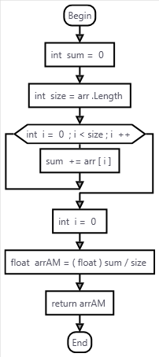

1. Алгоритм поиска медианы в числовом массиве:

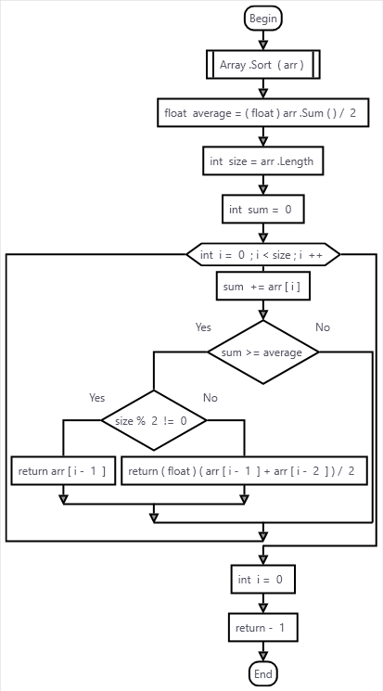

1. **Код алгоритма**
2. Алгоритм поиска среднего арифметического значения в числовом массиве:

static float ArithmeticalMean(int[] arr)

{

int sum = 0;

int size = arr.Length;

for (int i = 0; i < size; i++)

{

sum += arr[i];

}

float arrAM = (float)sum / size;

return arrAM;

}

1. Алгоритм поиска медианы в числовом массиве:

static float Median(int[] arr)

{

Array.Sort(arr);

float average = (float)arr.Sum() / 2;

int size = arr.Length;

int sum = 0;

for (int i = 0; i < size; i++)

{

sum += arr[i];

if (sum >= average)

{

if (size % 2 != 0)

return arr[i - 1];

else

return (float)(arr[i - 1] + arr[i - 2]) / 2;

}

}

return -1;

}

1. **Примеры работы программ**

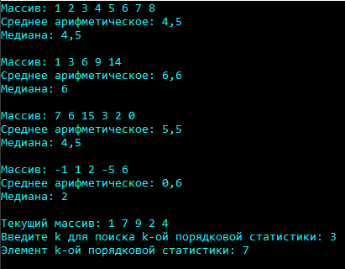

Рисунок 1 – Пример работы программы

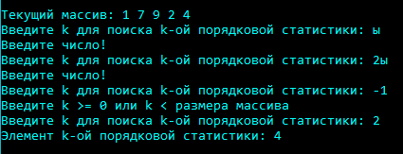

Рисунок 2 – Пример работы программы с защитой от ввода некорректных данных

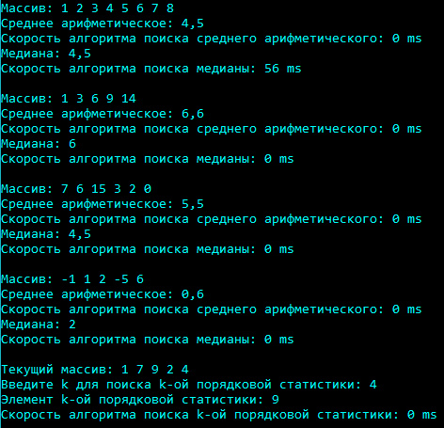

Рисунок 3 – Пример работы программы с измерением времени выполнения каждого алгоритма

1. **Вывод**

В ходе выполнения лабораторной работы были реализованы алгоритмы поиска среднего арифметического значения числового массива и вычисления медианы. Также был реализован алгоритм поиска k-ой порядковой статистики. Все поставленные задачи были выполнены.